МБОУ «Петропавловская СОШ имени Героя Советского Союза Жукова Д.А.»

Тема конкурса: «Современная школа. Эффективные практики»

практический опыт работы с детьми с ОВЗ;

Учитель: начальных классов:
Дрокова Г.В.
Педагог- психолог
Рахаева Л.В.

2023г.
Пояснительная записка
Тема урока: «Фрукты - аппликация из пластилиновых шариков».
Программа: «Школа России» Автор: Е.А. Лутцева.
Технология: учебник для 2 класса: - М.: Просвещение, 2012,
Раздел: Работа с бумагой и пластилином.
На изучение курса Технологии во 2 классе отводится 1 ч в неделю. Программа рассчитана на 34 ч (34 учебные недели).

Характеристика 2 «В» класса
В связи с годом педагога и наставника, классный коллектив образован в 2022 году который организован совместно педагогом- психологом и учителем начальных классов, по согласованию с администрацией школы.
Интегрированные уроки помогают, для развития способностей детей с ограниченными возможностями здоровья. Для этого требуется специальная помощь и поддержка. Недаром таких детей называют «детьми с особыми нуждами», указывая на необходимость учета их особых потребностей – в общении, сотрудничестве, содействии и помощи.
К сожалению, год от года все больше детей рождается с так называемыми ограниченными возможностями здоровья. Но каждый из них имеет право на полноценное обучение.
В нашей школе тоже обучаются дети с проблемами в развитии, и наша задача состоит в том, чтобы оказать коррекционную помощь в овладении базовым содержанием обучения, развивать эмоционально-личностную и познавательную сферу и корректировать её недостатки. Наставники помогают учащимся ОВЗ подготовиться к трудовой деятельности, сохранить своё здоровье, реализовать себя в дальнейшей жизни. Урок технологии не менее важный предмет, который способствует умственному и нравственному воспитанию учащихся с ОВЗ, развивает способность ориентироваться в жизненных ситуациях, помогает достичь уровня знаний и умений, необходимых для их социальной адаптации.
В нашей школе обучается 21 ребенок с особыми образовательными потребностями, из них 12 человек учатся в начальном звене: 9 мальчиков и 3 девочки. 1 девочка, ребенок -инвалид, 2 девочки 8 вида, 1 мальчик 8 вида, 1 мальчик 7.1, остальные 7 человек вида -7.2
В заключении скажем, что важное значение имеют поддержка и одобрение любых творческих идей, поступивших от детей, закрепление любых, пусть минимальных успехов, развитие собственной индивидуальности ребенка в условиях совместной деятельности. В условиях индивидуального подхода каждый ребенок обретает право и реальную возможность для развития своих творческих способностей, преодолевая внутренние трудности. Кусочек фантазии есть в каждом ребенке, который чувствуя, размышляя, действуя вносит в жизнь крупицу своего «Я».

Самоанализ
интегрированного урока технологии и окружающего мира во 2 «В» классе МБОУ «Петропавловская СОШ имени Героя Советского Союза Жукова Д.А.»
учитель - Дрокова Г.В.
педагог- психолог Рахаева Л.В.
наставники -2 «А», 7 «А» класса
Тема урока: «Фрукты- аппликация из пластилиновых шариков».
Тип урока: урок открытия новых знаний.
Цель урока: Познакомить обучающихся с видами фруктов, научить обучающихся выполнять коллективную работу из пластилина, развивать эмоциональную отзывчивость и образную речь, воспитывать чувство взаимопомощи и любовь к природе.
Задачи урока:
- Познакомить учащихся с основными приемами работы с пластилином (прощипывание, ощипывание, вытягивание, раскатывать, пользоваться шаблоном, обрезать стекой, передавать форму, строение, пропорции, объем предметов).
- Способствовать развитию творческого воображения и фантазии, мелкой моторики рук при выполнении различных приемов работы с пластилином.
- Содействовать привитию художественного вкуса, развитию самостоятельности и привычки работать аккуратно и доводить начатое до конца.
Оборудование урока:
Для учителя:
мультимедийный проектор, презентация, шаблоны изделий, иллюстрации фруктов.
Для учащихся:
Набор стеков, салфетка для рук, доска для пластилина, шаблон фрукта, пластилин.
Основным этапом был этап – изготовление аппликации «Фрукты- аппликация из пластилиновых шариков», с детьми ОВЗ.
Задачи этого этапа следующие: выполнить изготовление аппликации в соответствии с планом, осуществить самостоятельную работу. Наибольшее затруднение вызвал именно этот этап, так как не все дети умеют самостоятельно работать по инструкции, на этом этапе с нами работали ребята из 2 «А», 7 «А» класса, контролируя промежуточные результаты, и при необходимости, внося корректировку в действия детей- ОВЗ. Наша роль на этом этапе заключалась в следующем: мы организовывали детей на поэтапное выполнение работы, а для затрудняющихся поясняла последовательность работы.
При проведении урока мы ориентировалась на следующие принципы обучения: принцип деятельности ( когда включали ребят в в учебно-познавательную деятельность), принцип целостного представления о мире (на уроке прослеживаются межпредметные связи с уроками, окружающий мир, технология), принцип психологического комфорта (мы старалась создавать положительный эмоциональный фон на протяжении всего урока), принцип творчества (креативности) на этапе декорирования поделки, они старались самостоятельно открывать новые способы действия.
Чтобы решить цель урока, мы подобрали интересный материал о фруктах (загадки, сказку), стихотворение на данную тематику, слайды презентации, для создания психологического комфорта. Понимая, что объем урока достаточно большой, а умения детей – ОВЗ в обработке материалов еще недостаточно сформированы, в силу возраста, заготовки некоторых деталей были сделаны заранее. Материал урока оказался интересным и социально значимым для учащихся второго класса.
На этапах мотивации и постановки учебной задачи мы использовали словесный и наглядный метод. На этапе актуализации знаний использовала создание ситуации эмоционально-нравственного переживании, применение ИКТ. На этапе построения плана работы мною использовался прием: подводящий диалог и беседа. На этапе изготовления аппликации был использован практический метод, дифференцированный подход, организация ситуации успеха. Для физминутки была использована импровизация игра «Лимон», а также физминутка активизирующая межполушарное воздействие. Этот этап способствовал разгрузке детей, снятия напряжения, здоровьесбережению.
В ходе урока была организована индивидуальная, фронтальная и парная работа, где каждый наставник ученик прошел обучение со вместо с нами, как взаимодействовать с детьми – ОВЗ, наша задача сформировать толерантные отношения с такими особыми детьми.
Задания были ориентированы на развитие мышления, внимания, творческих способностей, самостоятельности и инициативы детей.
Наша позициями на уроке были: организатор и консультант. Нам было достаточно легко вести урок, т.к. учащихся очень увлекла именно работа значимая для каждого, и они достаточно быстро включались в работу.
Особенно нас порадовало поведение учащихся на этапе рефлексии. При его проведении была использована не только самооценка, но и анализ успехов и неудач, возникших на уроке. Я считаю, что такое поведение положительно скажется на формировании чувства адекватного оценивания своей деятельности и ее результатов.
Цель урока, достигнута, мы полагаем, что ребята научились изготавливать аппликацию из пластилиновых шариков, работать по инструкции, проявлять творческий подход в работе. Учебное время на уроке использовалось эффективно, запланированный объём урока выполнен. Интенсивность урока была оптимальной с учётом физических и психологических особенностей детей.
В целом урок можно считаем удачным, но для себя сделали следующие выводы:
- продолжать работу по организации самостоятельной работе по инструкции на уроках, работе с детьми – ОВЗ, и наставничества со стороны старших ребят.

Тема урока: « Фрукты – аппликация из пластилиновых шариков».
Цель: Познакомить обучающихся с видами фруктов, научить обучающихся выполнять коллективную работу из пластилина, развивать эмоциональную отзывчивость и образную речь, воспитывать чувство взаимопомощи и любовь к природе.
Задачи:
- Познакомить учащихся с основными приемами работы с пластилином (прищипывание, отщипывание ,вытягивание, раскатывать, пользоваться шаблоном, обрезать стекой, передавать форму, строение, пропорции, объем предметов).
- Способствовать развитию творческого воображения и фантазии, мелкой моторики рук при выполнении различных приемов работы с пластилином.
- Содействовать привитию художественного вкуса, развитию самостоятельности и привычки работать аккуратно и доводить начатое до конца.
Оборудование урока:
Для учителя:
мультимедийный проектор, презентация, шаблоны изделий, иллюстрации фруктов.
Для учащихся:
Набор стеков, салфетка для рук, доска для пластилина, шаблон фрукта,
пластилин.
План занятия:
1. Организационный момент
2. Вводная беседа
3. Практическая работа
4. Итоговая часть
Ход занятия:
1.Организационный момент: организовать рабочее место, с мотивировать обучающихся на предстоящую деятельность.
- Подготовка к занятию:
Здравствуйте дорогие ребята и ребята наставники . Ребята, давайте поприветствуем друг друга. Повернитесь, скажите комплимент своему соседу с права. Молодцы! Готовы ли вы к уроку? Проверьте, необходимые материалы и инструменты для сегодняшнего урока.
Проверяем: на парте должны лежать – доска для пластилина, либо клеенка, пластилин, салфетка. Порядок на рабочем месте поможет быстро и качественно выполнить работу. Следите за порядком в течение всего урока! Поднимите руку, кто не готов? Все молодцы, все готовы.
Прозвенел звонок,
Начинается урок.
Наши ушки на макушке.
Глазки шире открываем,
Слушаем и запоминаем.
Ни минуты не теряет.
Релаксация упражнения на расслабление мышц рук:
“Лимон”. (Психолог)
Опустить руки вниз и представить себе, что в правой руке находится лимон, из которого нужно выжать сок. Медленно сжимать как можно сильнее правую руку в кулак. Почувствовать, как напряжена правая рука. Затем бросить “лимон” и расслабить руку:
Я возьму в ладонь лимон.
Чувствую, что круглый он.
Я его слегка сжимаю –
Сок лимонный выжимаю.
Все в порядке, сок готов.
Я лимон бросаю, руку расслабляю.
Выполнить это же упражнение левой рукой.
1)Сообщение темы и цели занятия:
Груша, яблоко, банан.
Ананас из жарких стран.
Эти вкусные продукты
Вместе все зовутся…(Фрукты)
(Слайд 3)
Ребята, а какая цель нашего занятия?
Тема нашего сегодняшнего занятия «Фрукты » (Слайд 4)
Цель: Нам нужно научить ребят создать аппликацию фрукта из пластилиновых шариков . ( формулируют цель наставники)
2. Вводная беседа:
Что такое фрукты? Ответ детей (ОВЗ)
Фрукты – это сочные съедобные плоды, растущие в основном на деревьях. Фруктов очень много. Многие из них встречаются в наших садах. Это яблоки, сливы, груши, вишни. А другие фрукты любят яркий солнечный свет и влагу и растут в южных районах нашей страны – это апельсины, лимоны, мандарины, гранаты. Некоторые фрукты привозят к нам из далеких стран, с других континентов – это бананы, ананасы, киви, и другие. Все фрукты и ягоды независимо от того, где они растут, вкусны и полезны для здоровья, содержат много витаминов.
Ребята, скажите какие фрукты, вы знаете? (ответ учащихся)
А сейчас я вам предлагаю разгадать загадки про фрукты и узнать ещё много о различных фруктах.
(картинки фруктов, с обратной стороны загадки, читает загадку наставник, отгадывает ребенок ОВЗ и картинку вывешивает на доску).
1)Само с кулачок, красный бочок,
Потрогаешь - гладко, откусишь - сладко.
(Яблоко)
2)Знают этот фрукт детишки,
Любят есть его мартышки.
Родом он из жарких стран
В тропиках растет...
(Банан)
3)Жёлтый шар, слегка горчит.
Летом жажду утолит.
(Грейпфрут)
4)Этот фрукт на вкус хорош
И на лампочку похож.
(Груша)
5)Желтый цитрусовый плод
В странах солнечных растёт.
Но на вкус кислейший он,
А зовут его...
(Лимон)
6)Апельсина брат меньшой,
Потому как небольшой.
(Мандарин)
7)Плод этот сладкий
И круглый, и гладкий.
Внутри он душистый
Снаружи пушистый.
(Персик)
8)Синий мундир, белая подкладка,
В середине - сладко.
(Слива)
Молодцы ребята!
Фрукты вы знаете, а какую пользу они дают нашему организму?
И сегодня, мы с вами будем выполнять аппликацию из пластилиновых шариков …. « Фрукты». А какие фрукты я предлагаю вам послушать сказку «Грушевые истории» (Слайд5)
Ответы на вопросы:
1) Какое дерево пользовалось особым почтением в стране Фруктляндии?
2)Красива ли груша? Если да, как ты думаешь, почему?
3)Кто из королевских персон оценил вкус груши?
4)Любишь ли ты груши?
5)Какие ещё фрукты любишь ты?
- Правильно, ребята. Молодцы!
Перед тем как приступить к работе ,повторим технику безопасности при работе с пластилином, стеком:
Техника безопасности: (Слайд 6)
1. Пластилин - несъедобный!
2. Следует быть крайне осторожными при работе с острыми предметами.
3. После работы обязательно надо вымыть руки с мылом.
3. Практическая работа:
1) Правило работы с пластилином .
(выбирают шаблоны фруктов)
2)Шаблоны, которые вы выбрали нужно заполнить шариками из пластилина, цвет у яблока может быть и красный, зеленый, желтый.
3) Груша зеленая, желтая, но у фруктов есть веточка и листик.
4)–Какого цвета будет у нас веточка?
5)–Какого цвета будет у нас листик?
Скатай из коричневого пластилина жгутик-веточку наложите на веточку вашего фрукта.
Скатайте из зеленого пластилина шарики, наложите их на листик. (Слайд7,8)
- Составляем композицию:
Составляем композицию наполним корзину с фруктами.
4. Итоговая часть:
- Давайте посмотрим, какие красивые фрукты у нас получились и расскажем свое впечатление о проделанной работе?
-Что мы с вами сегодня лепили на занятии? (ответ учащихся)
- Понравилось ли вам сегодня наше занятие? (ответ учащихся)
- Что не понравилось? (ответ учащихся);
- Возникали ли у вас трудности при выполнении сегодняшнего задания? (ответ учащихся);
- А какое у вас сейчас было настроение на уроке, вы изобразите говорящими рисунками ,на смайлике. (Слайд9)
- Посмотрите ребята, что вы видите на доске.(дерево) А как вы думаете, что не хватает на нашем дереве?(смайликов)
- А теперь украсим наше дерево говорящими смайликами, и придумаем название этому дереву. (Дерево эмоций)
- Все ребята сегодня, Молодцы! Постарались! Всем спасибо за работу! До свиданья!

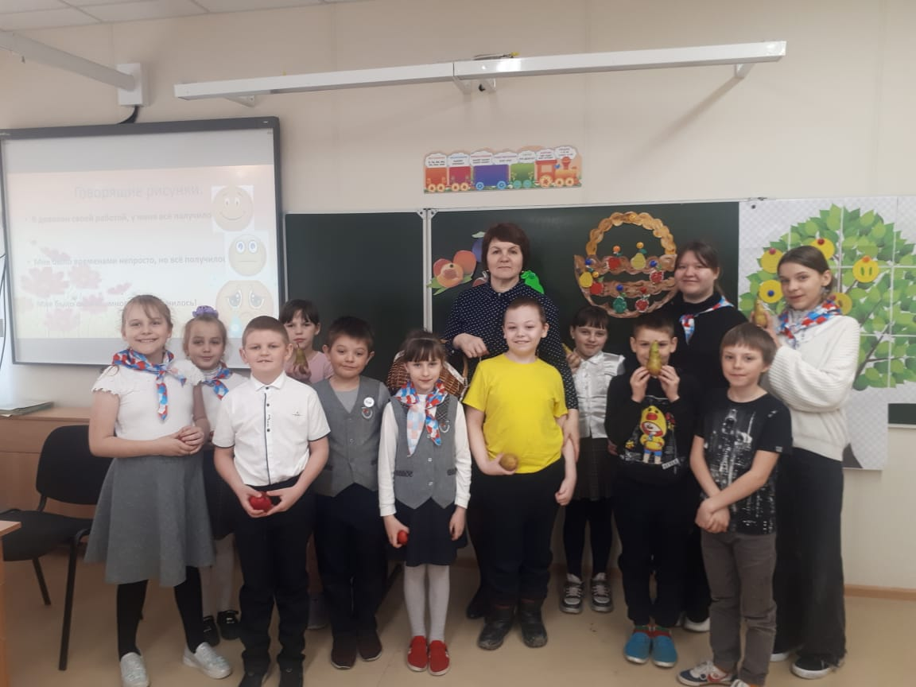

Список литературы:

1.Лутцева, Елена Современный урок технологии в начальной школе / Елена Лутцева. - М.: LAP Lambert Academic Publishing, 2012. - 112 c.
2.Лутцева, Е. А. Технология 2 класс. Органайзер для учителя. Сценарии уроков / Е.А. 3.Лутцева. - Москва: СПб. [и др.] : Питер, 2014. - 208 c.
4.Селивон В.А. «Пластилиновая страна Лепилка» - Минск: «Поппури», 2010.

